ATIVIDADE DE RECUPERAÇÃO 8
Múltiplos

NOME: ______________________________________N.º: ______ TURMA: _________ DATA: ____________

- Coloca cada um dos números no lugar que achas que lhe corresponde no diagrama.
2 | 3 | 4 |  | 6 |  | 8 |  | 9 |  | 10 |  | 12 |  | 14 | 15
 |  |  | 16 |  | 18 |  | 20 |  | 21 |  | 22
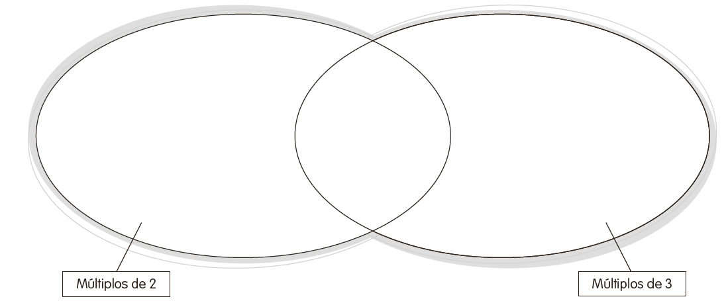

- Que têm em comum os números que colocaste na zona central entre os dois conjuntos?
- Coloca agora os números que se seguem e completa a legenda do diagrama.
5 | 6 | 9 |  | 10 |  | 12 |  | 15 |  | 18 |  | 20 |  | 21 | 24
 |  |  | 25 |  | 27 |  | 30 |  | 40 |  | 45

